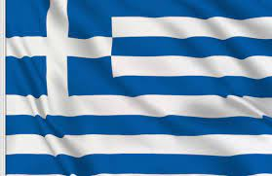 Archimede

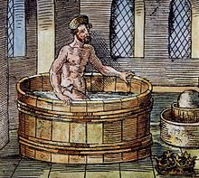

Nationnalté: Grèce

Periode de temps: 287 avant J-C à 212 avant J-C

Découverte: Poussé d’archimède

Phrase: Eureika